# LỜI CẢM ƠN

*Để hoàn thành đồ án này trước hết, em xin chân thành gửi lời cảm ơn đến cô ThS. Nguyễn Thị Minh Hỷ - người đã tận tình hướng dẫn em trong quá trình thực hiện đề tài tốt nghiệp này.*

*Em cũng xin gửi lời cám ơn đến tất cả các quí Thầy Cô trường Đại Học Bách Khoa Đà Nẵng đã giảng dạy, truyền đạt cho chúng em những kiến thức và kinh nghiệm quí báu trong suốt thời gian qua.*

*Bên cạnh đó, để hoàn thành đồ án này, em xin cảm ơn người thân cũng như các bạn bè, các anh chị khóa trước đã nhiệt tình giúp đỡ, động viên và tạo điều kiên thuận lợi cho chúng em thực hiện đề tài tốt nghiệp.*

*Tuy nhiên, do kiến thức còn hạn chế, mặc dù đã nỗ lực hết sức mình, nhưng chắc rằng đồ án khó tránh khỏi thiếu sót. Em rất mong nhận được sự thông cảm và chỉ bảo tận tình của quý Thầy Cô và các bạn.*

*Một lần nữa em xin chân thành cảm ơn!*

Sinh viên: Hồ Ngọc Duy

# LỜI CAM ĐOAN

*Tôi xin cam đoan :*

* 1. *Những nội dung trong luận văn này là do tôi thực hiệndưới sự hướng dẫn trực tiếp của cô ThS.Nguyễn Thị Minh Hỷ.*
  2. *Mọi tham khảo dùng trong luận văn đều được trích dẫn rõ ràng và trung thực tên tác giả, tên công trình, thời gian, địa điểm công bố.*
  3. *Mọi sao chép không hợp lệ, vi phạm quy chế đào tạo, hay gian trá,  
     tôi xin chịu hoàn toàn trách nhiệm.*

*Người cam đoan*

**Hồ Ngọc Duy**

**MỤC LỤC**

LỜI CẢM ƠN i

LỜI CAM ĐOAN ii

DANH SÁCH HÌNH VẼ v

MỞ ĐẦU 8

Chương 1. CƠ SỞ LÝ THUYẾT 10

**1.1.** **Giới thiệu về ngôn ngữ lập trình và hệ quản trị cơ sở dữ liệu** 10

**1.2.** **Giới thiệu về hệ điều hành android** 14

**1.3.** **Sơ lược về ứng dụng trên Android** 15

**1.4.** **Giớ thiệu sơ lược về mô hình gởi SMS Gateway** 15

Chương 2. PHÂN TÍCH THIẾT KẾ HỆ THỐNG 17

**2.5.** **Các đối tượng người dùng và chức năng chính đối với hệ thống** 18

**2.6.** **Phân tích và thiết kế hệ thống** 19

**2.7.** **Sơ đồ use case** 19

**2.7.1.** **Sơ đồ use case tổng quát** 19

**2.7.2.** **Sơ đồ use-case của tác nhân là Khách** 20

**2.7.3.** **Sơ đồ use-case của tác nhân là Giảng viên** 21

**2.7.4.** **Sơ đồ use-case của tác nhân là Nv phòng đào tạo** 22

**2.8.** **Đặc tả use case** 23

**2.8.1.** **Báo nghỉ dạy** 23

**2.8.2.** **Đăng ký dạy bù** 24

**2.8.3.** **Hủy báo nghỉ** 24

**2.8.4.** **Hủy báo bù** 25

**2.8.5.** **Đăng nhập hệ thống** 25

**2.8.6.** **Cập nhập thông tin cá nhân** 26

**2.9.1.** **Sơ đồ tuần tự cho chức năng báo nghỉ** 27

**2.9.2.** **Sơ đồ tuần tự cho chức năng báo dạy bù** 27

**2.9.3.** **Sơ đồ tuần tự cho chức năng hủy báo nghỉ dạy** 28

**2.9.4.** **Sơ đồ tuần tự cho chức năng hủy báo dạy bù** 29

**2.9.5.** 30

**2.10.** **Sơ đồ class** 30

Chương 3. XÂY DỰNG CHƯƠNG TRÌNH 39

**3.1.** **Thiết lập môi trường phát triển** 39

**3.1.1.** **Yêu cầu hệ thống** 39

**3.2.** **Xây dựng chương trình** 39

**3.2.1.** **Giao diện trang chủ** 39

**3.2.2.** **Giao diện trang xem lớp học phần** 39

**3.2.3.** **Giao diện trang báo nghỉ dạy** 39

**3.2.4.** **Giao diện trang đăng ký dạy bù** 39

Chương 4. KẾT LUẬN VÀ HƯỚNG PHÁT TRIỂN 40

**4.1.** **Kết luận** 40

**4.1.1.** **Về mặt lí thuyết** 40

**4.1.2.** **Về mặt thực nghiệm** 40

**4.2.** **Hạn chế** 40

**4.3.** **Hướng phát triển** 40

**4.4.** **Những bài học rút ra từ việc thực hiện đồ án** 40

TÀI LIỆU THAM KHẢO 42

# DANH SÁCH HÌNH VẼ

**DANH SÁCH BẢNG BIỂU**

**DANH SÁCH TỪ VIẾT TẮT**

|  |  |
| --- | --- |
| **Từ viết tắt** | **Ý nghĩa** |
| Php | Personal Home Page/ Hypertext Preprocessor |
| Html | HyperText Markup Language |
| Css | Cascading Style Sheets |
| Sql | Structured Query Language |
| Xml | eXtensible Markup Language |
| JSON | JavaScript Object Notation |
| Ajax | **A**synchronous **J**avaScript **a**nd **X**ML |
| E-learning | Electronic Learning |
| www | World Wide Web |
| WTO | World Trade Organization |
| MVC | Model-View-Controller |
| SMS |  |

# MỞ ĐẦU

**1. Lý do chọn đề tài**

Ngày nay sự phát triển mạnh mẽ của công nghệ thông tin đã tạo điều kiện cho mọi người tiếp cận nguồn thông tin về một cách chính xác và nhanh nhất. Công nghệ thông tin được ứng dụng phổ biến trong hầu hết mọi lĩnh vực. Trong đó, ứng dụng công nghệ thông tin trong lĩnh vực giảng dạy đang ngày càng phổ biến.

Công tác quản lý phòng học tại các trường đại học là vấn đề được đề cập đến rất nhiều khi áp dụng phương pháp đào tạo theo học chế tín chỉ. Theo đó, việc bố trí phòng học chính xác và hợp lý được quan tâm như là vấn đề mấu chốt trong việc triển khai hoạt động quản lý đào tạo.

Hiện nay, tại trường Đại học Bách Khoa công tác sắp xếp cũng như quản lý phòng học, báo nghỉ dạy, đăng ký lịch dạy bù đang được thực hiện thủ công từ đó nảy sinh rất nhiều vấn đề bất cập, cụ thể như việc bất tiện trong việc báo cáo tình trạng phòng học, công tác báo nghỉ dạy, đăng ký dạy bù, và công tác thống kê tần suất sử dụng của phòng học.

 Xuất phát từ những yêu cầu đó, “Hệ thống quản lý phòng học Trường Đại học Bách Khoa”  được thiết kế và xây dựng nhằm mục đích tạo thuận lợi trong công tác quản lý phòng học, quản lý lịch giảng dạy của giảng viên trong và ngoài trường. Ngoài ra, hệ thống có thể kết xuất dữ liệu ra dạng excel, trực tiếp cho kết quả tùy theo yêu cầu hỗ trợ cho công tác thống kê tần suất sử dụng phòng học, lịch giảng dạy của giảng viên trong trường một cách chính xác và thuận tiện nhất.

**2. Mục tiêu của đề tài**

Nghiên cứu những chức năng, cách thức hoạt động của website quản lý phòng học của Trường Đại học Bách Khoa như quản lý phòng học, quản lý học phần, quản lý lịch giảng dạy của giảng viên, đăng ký báo nghỉ dạy, đăng ký dạy bù, gửi tin nhắn báo nghỉ trên điện thoại... từ đó ứng dụng để xây dựng hệ thống quản lý phòng học Trường Đại học Bách Khoa trên website và trên điện thoại.

**3. Đối tượng nghiên cứu**

Website quản lý phòng học của trường Đại học Bách Khoa.

**4. Ý nghĩa khoa học và thực tiễn**

Đem lại ý nghĩa thực tế cho công tác giảng dạy.

**5. Giới hạn và phạm vi của đề tài**

Hoàn thiện các chức năng cơ bản nhất của một hệ thống quản lý phòng học thông thường như các chức năng quản lí, cập nhật, xem trạng thái phòng học, đăng ký báo nghỉ, đăng ký dạy bù, gửi tin nhắn báo nghỉ ...

Hệ thống có thể sử dụng để quản lý phòng cho các trường trung cấp, cao đẳng, đại học.

**6. Phương pháp nghiên cứu, lựa chọn giải pháp công nghệ**

* **Phương pháp nghiên cứu**
* Tìm kiếm, thu thập những thông tin, tài liệu liên quan đến website quản lý phòng học.
* Phân tích tìm ra phương hướng giải quyết các vấn đề liên quan đến quản lý phòng học.
* Tổng hợp thông tin về quản lý phòng học thu thập được.
* Kiểm thử và đánh giá chung về đề tài.
* **Giải pháp công nghệ**
* Sử dụng ngôn ngữ: PHP, HTML, CSS, Javascript, Ajax...
* Cơ sở dữ liệu: MySql.

**7. Bố cục của đồ án**

**Chương 1: Cơ sở lí thuyết** Trình bày tổng quan lí thuyết cần thiết cho việc xây dựng hệ website quản lý phòng học Trường Đại học Bách Khoa, phân tích các chức năng, thiết kế dữ liệu cho các chức năng và tổ chức

**Chương 2: Phân tích thiết kế hệ thống** Sơ lược về hệ thống dữ liệu của hệ thống

**Chương 3: Xây dựng chương trình** Một số giao diện về chương trình

**Chương 4: Kết luận và hướng phát triển** Nêu kết quả đạt được và hướng phát triển của đồ án

# Chương 1. CƠ SỞ LÝ THUYẾT

* 1. **Giới thiệu về ngôn ngữ lập trình và hệ quản trị cơ sở dữ liệu**
     1. **PHP là gì?**

PHP (viết tắt hồi quy "PHP: Hypertext Preprocessor") là một [ngôn ngữ lập trình](http://vi.wikipedia.org/wiki/Ng%C3%B4n_ng%E1%BB%AF_l%E1%BA%ADp_tr%C3%ACnh) kịch bản hay một loại [mã lệnh](http://vi.wikipedia.org/w/index.php?title=M%C3%A3_l%E1%BB%87nh&action=edit&redlink=1) chủ yếu được dùng để phát triển các [ứng dụng](http://vi.wikipedia.org/wiki/%E1%BB%A8ng_d%E1%BB%A5ng_web) viết cho máy chủ, [mã nguồn mở](http://vi.wikipedia.org/wiki/Ph%E1%BA%A7n_m%E1%BB%81m_ngu%E1%BB%93n_m%E1%BB%9F), dùng cho mục đích tổng quát. Nó rất thích hợp với [web](http://vi.wikipedia.org/wiki/Internet) và có thể dễ dàng nhúng vào trang [HTML](http://vi.wikipedia.org/wiki/HTML). Do được tối ưu hóa cho các [ứng dụng web](http://vi.wikipedia.org/wiki/%E1%BB%A8ng_d%E1%BB%A5ng_web), tốc độ nhanh, nhỏ gọn, cú pháp giống [C](http://vi.wikipedia.org/wiki/C_%28ng%C3%B4n_ng%E1%BB%AF_l%E1%BA%ADp_tr%C3%ACnh%29) và [Java](http://vi.wikipedia.org/wiki/Java_%28ng%C3%B4n_ng%E1%BB%AF_l%E1%BA%ADp_tr%C3%ACnh%29), dễ học và thời gian xây dựng sản phẩm tương đối ngắn hơn so với các ngôn ngữ khác nên PHP đã nhanh chóng trở thành một [ngôn ngữ lập trình](http://vi.wikipedia.org/wiki/Ng%C3%B4n_ng%E1%BB%AF_l%E1%BA%ADp_tr%C3%ACnh) web phổ biến nhất thế giới.[1]

Đoạn mã sau minh họa giúp cách viết PHP lồng vào các trang [HTML](http://vi.wikipedia.org/wiki/HTML) dễ dàng như thế nào:

<html>

<head>

<title>Mã mẫu</title>

</head>

<body>

<?php

echo "Chào thế giới PHP!";

?>

</body>

</html>

Thẻ <?php và thẻ ?> sẽ đánh đấu sự bắt đầu và sự kết thúc của phần mã PHP qua đó máy chủ biết để xử lý và dịch mã cho đúng. Đây là một điểm khá tiện lợi của PHP giúp cho việc viết mã PHP trở nên khá trực quan và dễ dàng trong việc xây dựng phần giao diện ứng dụng [HTTP](http://vi.wikipedia.org/wiki/Hypertext_Transfer_Protocol).[1]

Ngôn ngữ, các thư viện, tài liệu gốc của PHP được xây dựng bởi cộng đồng và có sự đóng góp rất lớn của [Zend Inc.](http://vi.wikipedia.org/w/index.php?title=Zend_Inc.&action=edit&redlink=1), công ty do các nhà phát triển cốt lõi của PHP lập nên nhằm tạo ra một môi trường chuyên nghiệp để đưa PHP phát triển ở quy mô [doanh nghiệp](http://vi.wikipedia.org/wiki/Doanh_nghi%E1%BB%87p). [1]

* + 1. **Lí do sử dụng PHP**
* **“Đứng trên vai những gã khổng lồ”**
* PHP ra đời từ năm 1994, cho tới khoảng 1996, 1997 thì PHP được trình làng với vai trò là cộng đồng, rộng mở hơn. Và cho tới hôm nay, dễ dàng tìm thấy rất nhiều “gã khổng lồ” đang dùng PHPlàm nền tảng phát triển ứng dụng web. Nhìn ra thế giới sẽ có: Yahoo, Facebook, Wikipedia, Joomla,Wordpress… ,nhìn lại phía Việt Nam cũng có nhacso.net,Zing!Me, Thethao.vnexpress.net…
* Không chỉ được các “ông lớn” tin dùng mà PHP hoạt động trên tất cả các lĩnh vực web hiện nay như Mạng Xã Hội, Mail Instance, Message Board, Office tool, E-Commerce… Cho thấy sự tiện nghi và độ mạnh của PHP.
* **Độ “phủ sóng” của PHP trên thế giới**
* PHP chiếm trên 70% số lượng website(tham khảo tại link sau: <http://w3techs.com/technologies/details/pl-php/all/all>)dẫn đến một nguồn cộng đồng hỗ trợ PHP rất mạnh mẽ.
* Dễ dàng tìm thấy những giải pháp khi gặp phải những khó khăn liên quan tới PHP. Điều này khiến cho việc học tập, nghiên cứu và phát triển các ứng dụng web trở nên đơn giản hơn. Với nguồn cộng đồng mạnh mẽ, các sản phẩm được phát triển từ PHP rất đa dạng và phong phú, điều đặc biệt là đa phần đều miễn phí ví dụ như hệ CMS có Joomla, Drupal,… E-Commercecó OSCommerce, Magento,… Frameworkcũng có CodeIgniter, Zend Framework, Symfony,… Như vậy đây chính là nguồn tài liệu vô giá cho việc học tập, rèn luyện PHP.
* Bên cạnh đó, nhờ một nguồn cộng đồng hỗ trợ lớn mạnh, việc cập nhật các bản vá lỗi cho phần “cốt lỗi” (core) PHP cũng như các sản phẩm làm ra từ PHP rất nhanh chóng và linh hoạt trong việc hoàn thiện PHP.
* **Thư viện phong phú**
* PHP mang tầm vóc của Open Source nên thư viện của chúng rất phong phú đa dạng. Có nhiều thư viện được các cộng đồng cung cấp hoàn toàn miễn phí, giải quyết hầu hết các vấn đề gặp phải khi lập trình web.
* Với thư viện code phong phú, các framework đa dạng giúpdễ dàng nghiên cứu học tập, cũng như lựa chọn một “sản phẩm” phù hợp để triển khai ứng dụng. Đây cũng là nguyên nhân chủ yếu khiến PHP ngày càng phát triển mạnh mẽ và được đa số lập trình viên tin dùng.
* **Làm việc với nhiều hệ cơ sở dữ liệu**
* Khi nhắc tới PHP, thường thìsẽ được nghe tới MySQL như 1 cặp chiến hữu. Bên cạnh việc hỗ trợ MySQL, PHP còn hỗ trợ các hệ cơ sở dữ liệu khác như SQL Server, Oracle, DB2…
* PHP kết hợp với thư viện PDO làm cho quá trình xử lý, thao tác với các hệ cơ sở dữ liệu càng trở nên đơn giản hơn vì tất cả đều được đóng gói trong các class của PDO.
  + 1. **PHP Framework là gì?**

PHP là ngôn ngữ kịch bản phổ biến nhất của thế giới vì nhiều lý do khác nhau tính linh hoạt, dễ dàng sử dụng, trong số những người khác - nhưng thường mã hóa trong PHP, hoặc vấn đề về ngôn ngữ, có thể nhận được khá đơn điệu và lặp đi lặp lại. Đó là lúc framework PHP có thể được dùng để trợ giúp.[2]

Nói cách khác, PHP framework giúp đỡ thúc đẩy phát triển các ứng dụng nhanh chóng, giúp tiết kiệm thời gian,giúp xây dựng các ứng dụng ổn định hơn, và làm giảm số lượng mã hóa lặp đi lặp lại cho developer. Frameworkcó thể giúp người mới bắt đầu để xây dựng các ứng dụng ổn định hơn bằng cách đảm bảo tương tác cơ sở dữ liệu phù hợp và mã (PHP) và giao diện (HTML) một cách riêng biệt.Điều này cho phép dành nhiều thời gian tạo ra các ứng dụng web thực tế, thay vì dành thời gian viết các đoạn mã lặp đi lặp lại trong một project.[2]

* + 1. **CakePHP là gì**

CakePHP là một Framework mã nguồn mở, miễn phí dành cho việc phát triển các ứng dụng web bằng ngôn ngữ PHP, mục đích của CakePHP là cung cấp một framework cho người sử dụng php phát triển những ứng dụng web nhanh, mạnh mà không mất tính linh hoạt của nó.

CakePHP là một nền tảng phát triển ứng dụng nhanh, cấu trúc của nó được tạo ra để lập trình viên tạo các ứng dụng web.Nó tạo ra một nền tảng có cấu trúc, cho phép làm việc trên cấu trúc đó một cách nhanh chóng mà không mất đi sự uyển chuyển. Ngoài ra, CakePHP loại bỏ sự nhàm chán trong phát triển ứng dụng web: cung cấp các công cụ để viết thứ ta cần, thay vì phải làm đi làm lại một thứ. Khi bắt đầu tạo mới dự án (project), chỉ cần tạo một bản copy của CakePHP và tập trung vào việc chính của dự án.[3]

* + 1. **Các tính năng của CakePHP**

- Nguồn mở, miễn phí, có cộng đồng sử dụng và hỗ trợ rộng lớn (trên website chính, trên kênh chat IRC, và diễn đàn những người yêu thích CakePHP), những người mới bắt đầu có thể tìm thấy rất nhiều tài liệu, project để tham khảo.

- Tương thích PHP4 và PHP5 và trong tương lai là PHP6.

- CakePHP được xây dựng theo mô hình MVC (Model – View – Controller). Với mô hình MVC, việc xử lý dữ liệu, giao tiếp CSDL, hiển thị dữ liệu được phân tách rõ ràng, giúp cho công tác lập trình cũng như bảo trì dễ dàng hơn.

- Hỗ trợ tạo kết nối đến cơ sở dữ liệu một cách đơn giản và thuận lợi, chỉ với một chuỗi kết nối đặt trong file configs/database.php

- Sinh code tự động dựa trên cơ sở dữ liệu đã có: với việc sử dụng Cake Console được CakePHP hỗ trợ sẵn, chỉ mất vài phút để tạo ra các view, model, controller tương ứng với table đã có.

- Kiểm tra và nhận biết tự động các ràng buộc, quan hệ trong cơ sở dữ liệu.

- Phân quyền cho người dùng, nhóm người dùng (ACL) một cách uyển chuyển.

- Cho phép tạo ra các URL rõ ràng, dễ hiểu.

- Cung cấp khả năng bắt lỗi.

- Cung cấp sẵn tiện ích xử lý dữ liệu (Data Sanitization)

- Cung cấp khả năng lưu tạm (Caching).

- Có khả năng triển khai trên hầu hết các máy chủ, hosting…hỗ trợ php và mysql hiện nay.

- Tích hợp sẵn nhiều thư viện hỗ trợ cho việc lập trình và thiết kế giao diện trở nên đơn giản như: Ajax, HTML Form, Javascript…

- Có sẵn các công cụ xử lý Email, Security, Session, Cookies, Request Handling.

- Dễ dàng viết thêm thư viện hỗ trợ, liên kết với ứng dụng khác (thông qua vendors) ví dụ như liên kết với Zend Framework

- Hỗ trợ nhiều hệ Quản Trị CSDL (MySql, Oracle, PostgreSQL, DB2...)

- Hỗ trợ xây dựng website đa ngôn ngữ.

- Việc sử dụng tính năng nào tùy thuộc vào từng dự án và sở thích của người lập trình.[3]

* + 1. **Mô hình MVC (Model-View-Controller) trong CakePHP**

Cũng như các PHP framework khác, CakePHP hoạt động theo mô hình MVC. Mô hình MVC trong CakePHP chia ứng dụng ra ba phần chính: Model, View và Controller, việc phân tách ứng dụng rõ ràng như vậy sẽ giúp tách bạch các phần xử lý riêng biệt cho website, nó giúp cho code của trong sáng hơn, dễ lập trình, dễ quản lý, chỉnh sửa, nâng cấp. Trong đó:

* **Model:** mô tả dữ liệu của ứng dụng. Trên Model ta có thể thiết lập các ràng buộc dữ liệu, quan hệ giữa các bảng. Model giao tiếp với database, chứa các query cũng như các xử lý logicở đây.[4]
* **View:** đảm nhận việc hiển thị thông tin đã được xử lý gới đến từ Controller, View còn được hiểu nôm na là nơi chứa các file html để hiển thị cho nguời xem.[4]
* **Controller:** xử lý và điều hướng các yêu cầu của client, Controller nơi trực tiếp viết các xử lý lấy các request từ url và form để thao tác trực tiếp với Model, sau đó dùng View để hiển thị ra.[4]

Ta có mô hình cơ bản như sau:

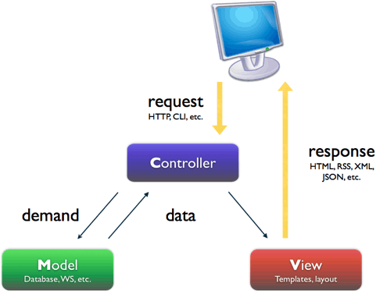

Hình1-1: Mô hình MVC

* + 1. **Cách thức hoạt động của mô hình MVC**
* Đầu tiên client sử dụng web browser để gởi yêu cầu đến ứng dụng bằng cách gõ hoặc click vào một đường link liên kết có dạng sau:

http://{Domain}.com/{Application}/{Controller}/{Action}/{Parameter 1, etc.}

* Bộ phận điều vận Dispatcher (là một thành phần của CakePHP) sẽ kiểm tra phần tử để xác định controller nào sẽ thực thivà gởi yêu cầu tới controller tương ứng.
* Khi yêu cầu được gởi đến Controller, nó sẽ làm một vài thao tác luận lí cần thiết, có thể nó sẽ xử lý ngay tại Controller hoặc sử dụng Model tương ứng để truy xuất dữ liệu. Dữ liệu ở đây có thể là các record trong table của một database, hoặc một dạng khác.
* Sau khi lấy được dữ liệu, Controller sẽ đưa dữ liệu này ra View và View này có nhiệm vụ chuẩn bị đưa dữ liệu đầu ra. View có thể chuẩn bị dữ liệu ở dạng HTML, tài liệu XML hoặc một đối tượng JSON, cuối cùng là view sẽ được hiển thị trên trình duyệt.[4]
  + 1. **Giới thiệu hệ quản trị cơ sở dữ liệu MySQL**

MySQL là [hệ quản trị cơ sở dữ liệu](http://vi.wikipedia.org/wiki/H%E1%BB%87_qu%E1%BA%A3n_tr%E1%BB%8B_c%C6%A1_s%E1%BB%9F_d%E1%BB%AF_li%E1%BB%87u)[tự do nguồn mở](http://vi.wikipedia.org/wiki/Ph%E1%BA%A7n_m%E1%BB%81m_ngu%E1%BB%93n_m%E1%BB%9F) phổ biến nhất thế giới và được các nhà phát triển rất ưa chuộng trong quá trình phát triển ứng dụng. Vì MySQL là cơ sở dữ liệu tốc độ cao, ổn định và dễ sử dụng, có tính khả chuyển, hoạt động trên nhiều hệ điều hành cung cấp một hệ thống lớn các hàm tiện ích rất mạnh.

Với tốc độ và tính bảo mật cao, MySQL rất thích hợp cho các ứng dụng có truy cập CSDL trên internet.MySQL miễn phí hoàn toàn cho nên bạn có thể tải về MySQL từ trang chủ. Nó có nhiều phiên bản cho các hệ điều hành khác nhau: phiên bản Win32 cho các hệ điều hành dòng [Windows](http://vi.wikipedia.org/wiki/Microsoft_Windows), [Linux](http://vi.wikipedia.org/wiki/Linux), [Mac OS X](http://vi.wikipedia.org/wiki/Mac_OS_X), [Unix](http://vi.wikipedia.org/wiki/Unix), [FreeBSD](http://vi.wikipedia.org/wiki/FreeBSD), [NetBSD](http://vi.wikipedia.org/w/index.php?title=NetBSD&action=edit&redlink=1), [Novell NetWare](http://vi.wikipedia.org/w/index.php?title=Novell_NetWare&action=edit&redlink=1), [SGI Irix](http://vi.wikipedia.org/w/index.php?title=SGI_Irix&action=edit&redlink=1), [Solaris](http://vi.wikipedia.org/wiki/Solaris), [SunOS](http://vi.wikipedia.org/w/index.php?title=SunOS&action=edit&redlink=1),...

MySQL là một trong những ví dụ rất cơ bản về Hệ Quản trị Cơ sở dữ liệu quan hệ sử dụng Ngôn ngữ truy vấn có cấu trúc (SQL).

MySQL được sử dụng cho việc bổ trợ [PHP](http://vi.wikipedia.org/wiki/PHP), [Perl](http://vi.wikipedia.org/wiki/Perl), và nhiều ngôn ngữ khác, nó làm nơi lưu trữ những thông tin trên các trang web viết bằng PHP hay Perl,...[5]

* 1. **Giới thiệu về hệ điều hành android**

Android là một hệ điều hành dựa trên nền tảng Linux được thiết kế dành cho các thiết bị di động có màn hình cảm ứng như điện thoại thông minh và máy tính bảng. Ban đầu, Android được phát triển bởi Tổng công ty Android, với sự hỗ trợ tài chính từ Google và sau này được chính Google mua lại vào năm 2005.Android ra mắt vào năm 2007 cùng với tuyên bố thành lập Liên minh thiết bị cầm tay mở: một hiệp hội gồm các công ty phần cứng, phần mềm, và viễn thông với mục tiêu đẩy mạnh các tiêu chuẩn mở cho các thiết bị di động.[11]

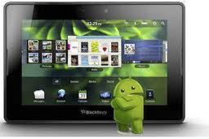

Hình :Hệ điều hành Andorid

Android có mã nguồn mở và Google phát hành mã nguồn theo Giấy phép Apache. Chính mã nguồn mở cùng với một giấy phép không có nhiều ràng buộc đã cho phép các nhà phát triển thiết bị, mạng di động và các lập trình viên nhiệt huyết được điều chỉnh và phân phối Android một cách tự do. Ngoài ra, Android còn có một cộng đồng lập trình viên đông đảo chuyên viết các ứng dụng để mở rộng chức năng của thiết bị, bằng một loại ngôn ngữ lập trình Java có sửa đổi.Vào tháng 10 năm 2012, có khoảng 700.000 ứng dụng trên Android, và số lượt tải ứng dụng từ Google Play, cửa hàng ứng dụng chính của Android, ước tính khoảng 25 tỷ lượt.[11]

Android chiếm 75% thị phần điện thoại thông minh trên toàn thế giới vào thời điểm quý 3 năm 2012, với tổng cộng 500 triệu thiết bị đã được kích hoạt và 1,3 triệu lượt kích hoạt mỗi ngày. Sự thành công của hệ điều hành cũng khiến nó trở thành mục tiêu trong các vụ kiện liên quan đến bằng phát minh, góp mặt trong cái gọi là "cuộc chiến điện thoại thông minh" giữa các công ty công nghệ.[11]

* 1. **Sơ lược về ứng dụng trên Android**

Các ứng dụng cho Android được phát triển bằng ngôn ngữ [Java](http://vi.wikipedia.org/wiki/Java_(ng%C3%B4n_ng%E1%BB%AF_l%E1%BA%ADp_tr%C3%ACnh)) sử dụng [Bộ phát triển phần mềm Android](http://vi.wikipedia.org/w/index.php?title=Android_SDK&action=edit&redlink=1) (SDK). SDK bao gồm một bộ đầy đủ các công cụ dùng để phát triển,[[50]](http://vi.wikipedia.org/wiki/Android#cite_note-50)gồm có [công cụ gỡ lỗi](http://vi.wikipedia.org/w/index.php?title=C%C3%B4ng_c%E1%BB%A5_g%E1%BB%A1_l%E1%BB%97i&action=edit&redlink=1), [thư viện phần mềm](http://vi.wikipedia.org/w/index.php?title=Th%C6%B0_vi%E1%BB%87n_ph%E1%BA%A7n_m%E1%BB%81m&action=edit&redlink=1), [bộ giả lập](http://vi.wikipedia.org/w/index.php?title=B%E1%BB%99_gi%E1%BA%A3_l%E1%BA%ADp&action=edit&redlink=1) điện thoại dựa trên [QEMU](http://vi.wikipedia.org/w/index.php?title=QEMU&action=edit&redlink=1), tài liệu hướng dẫn, mã nguồn mẫu, và hướng dẫn từng bước. [Môi trường phát triển tích hợp](http://vi.wikipedia.org/wiki/M%C3%B4i_tr%C6%B0%E1%BB%9Dng_ph%C3%A1t_tri%E1%BB%83n_t%C3%ADch_h%E1%BB%A3p) (IDE) được hỗ trợ chính thức là [Eclipse](http://vi.wikipedia.org/wiki/Eclipse) sử dụng phần bổ sung Android Development Tools (ADT). Các công cụ phát triển khác cũng có sẵn, gồm có [Bộ phát triển gốc](http://vi.wikipedia.org/w/index.php?title=Android_NDK&action=edit&redlink=1) dành cho các ứng dụng hoặc phần mở rộng viết bằng C hoặc C++, [Google App Inventor](http://vi.wikipedia.org/w/index.php?title=Google_App_Inventor&action=edit&redlink=1), một môi trường đồ họa cho những nhà lập trình mới bắt đầu, và nhiều nền tảng ứng dụng web di động đa nền tảng phong phú.

* 1. **Giớ thiệu sơ lược về mô hình gởi SMS Gateway**

SMS Gateway (hay còn gọi là **dịch vụ đầu số** - shortcode) là cổng kết nối với tổng đài tin nhắn SMSC của nhà cung cấp dịch vụ thông tin di động (Telcos), cho phép các đối tác tổ chức các chương trình (khuyến mãi bốc thăm trúng thưởng, download tài liệu, bình chọn…) tương tác với khách hàng của mình thông qua việc nhắn và nhận tin.

Các dịch vụ (nội dung) được cung cấp đến máy di động của người dùng theo nguyên tắc dựa trên yêu cầu của khách hàng qua tin SMS gửi đến các số truy nhập. Khi có tin yêu cầu từ khách hàng (được gọi là MO) gửi đến đầu số thì sẽ có một tin nhắn (hoặc nhiều hơn một) tin nhắn trả về (được gọi là MT) theo nội dung yêu cầu.

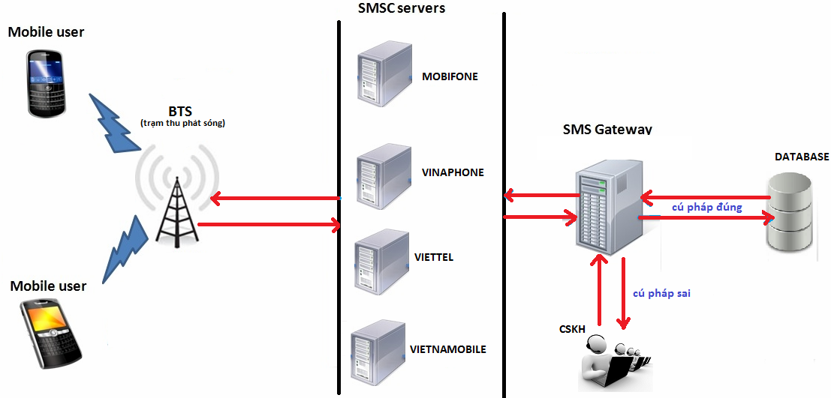

**Ưu điểm :**

* Tính tiện ích cao với chi phí cực thấp.
* Phù hợp với mô hình cho các trường đại học, người dùng sẵn sàng chấp nhận bỏ ra một chi phí nhỏ để có được nội dung cần thiết, nội dung mong muốn.
* Hiệu quả tức thì với việc phản hồi tin nhắn (người dùng có thể chỉ mất vài giây để nhận tin nhắn phản hồi).

# Chương 2. PHÂN TÍCH THIẾT KẾ HỆ THỐNG

* 1. **Tổng quan về website đăng ký nghỉ, đăng ký dạy bù của trường ĐH bách khoa Đà Nẵng**

Website báo nghỉ, đăng ký dạy bù của Trường ĐH Bách Khoa-ĐH Đà Nẵng cung cấp cho giảng viên chức năng đăng ký nghỉ, đăng ký dạy bù. Phục vụ cho quá trình công tác giảng dạy của giảng viên cũng như công tác quản lý của cán bộ quản lý

Giao diện chính

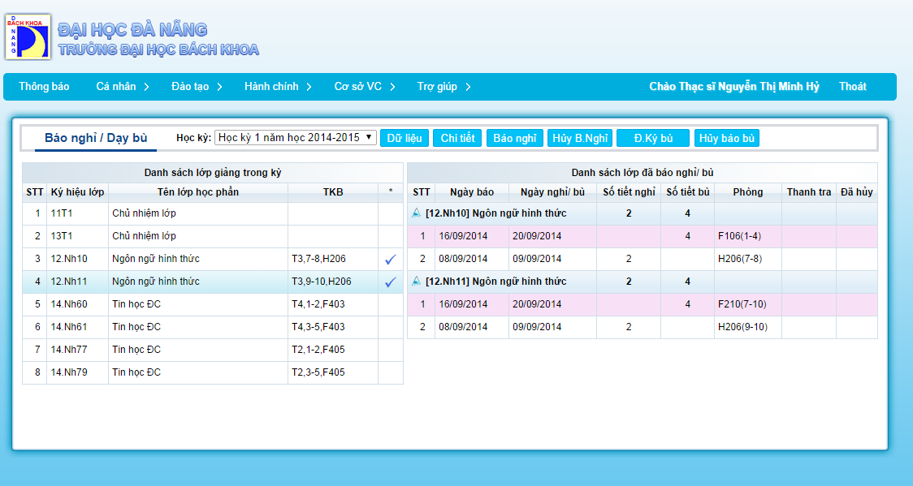

* 1. **Nhận xét chung về website đăng ký nghỉ, đăng ký dạy bù**

Hiện nay phần lớn các hệ thông đăng ký nghỉ, đăng ký bù chỉ được ứng dụng trên các website và phần nhiều chưa có ứng dụng chạy trên hệ điều hành Android và SMS trên các điện thoại thường.

Ưu điểm :

* Thực hiện đầy đủ các chức năng thông báo nghỉ dạy, đăng ký bù cho giảng viên
* Cơ sở dữ liệu bảo mật, đảm bảo tính tin cậy

Nhược điểm :

* Không chạy được trên nhiều nền tảng
* Tính tiện ích chưa cao
  1. **Ý tưởng về ứng dụng hỗ trợ đăng ký nghỉ, đăng ký dạy bù**

Qua tìm hiểu về hệ thống website dành cho giảng viên của trường Đại Học Bách Khoa và tình hình thực tế yêu cầu của giảng viên, cần có một ứng dụng thông báo nghỉ dạy, đăng ký báo bù có thể thực hiện bằng nhiều hình thức khác nhau: thông qua website, ứng dụng chạy trên nền Android hoặc bằng cách gởi tin nhắn SMS đến tổng dài.

* 1. **Giới thiệu ứng dụng hỗ trợ đăng ký nghỉ, đăng ký dạy bù**
     1. **Ứng dụng đăng ký nghỉ, đăng ký dạy bù**

Ứng dụng đăng ký nghỉ, đăng ký dạy bù nhằm mục đích xậy dựng một công cụ cho giảng viên có thể đăng ký nghỉ, đăng ký dạy bù trên nhiều nền tảng khác nhau. Đảm bảo sự tiện ích, nhanh chóng, thuận lợi cho giảng viên. Ngoài ra giảng viên có thể sử dụng các chức năng cơ bản của một hệ thống hỗ trợ giảng viên như xem thời khóa biểu, quản lý thông tin cá nhân,..

* + 1. **Phân tích họat động hệ thống**

Trước hết, ứng dụng đăng ký nghỉ, đăng ký dạy bù là 1 website, ứng dụng trên những điện thoại chạy hệ điều hành Android nhằm cung cấp đa dạng các chức năng đăng ký nghỉ dạy, đăng ký nghỉ bù cho giảng viên. Giảng viên có thể thực hiện chức năng bằng nhiều hình thức khác nhau, thực hiện trên website, trên điện thoại chạy hệ điều hành Android hoặc bằng cách nhắn tin đến tổng đài.

Các chức năng chính của hệ thống gồm có:

* + - 1. **Chức năng báo nghỉ dạy**

Giảng viên thông qua website, ứng dụng chạy trên hệ điều hành Android hoặc bằng cách nhắn tin để thông báo nghỉ dạy lớp học phần mình phụ trách.

Thông qua ứng dụng chạy trên hệ điều hành Adnroid, bằng cú pháp tin nhắn quy định sẵn giảng viên có thể gởi tin nhắn đến tổng đài để thông báo nghỉ dạy lớp học phần mình phụ trách đồng thời tổng đài sẽ gởi tin nhắn phản hồi kết quả đăng ký cho giảng viên. Ngoài ra giảng viên có thể hủy những thông báo nghỉ dạy đến những lớp mà mình đã báo nghỉ.

* + - 1. **Chức năng đăng ký dạy bù**

Giảng viên thông qua website, ứng dụng chạy trên hệ điều hành Android để đăng ký dạy bù những lớp học phần mình đã báo nghỉ.Ứng dụng sẽ thông báo việc học bù đến lớp học phần giảng viên phụ trách. Ngoài ra giảng viên có thể hủy những lớp mình đã đăng ký dạy bù.

* + - 1. **Chức năng gửi tin nhắn báo nghỉ dạy**

Giảng viên thông qua các cú pháp quy định sẵn, có thể sử dụng bất ky mọi điện thoại để nhắn tin báo nghỉ dạy cho lớp học phần mình phụ trách. Ứng dụng sẽ phản hồi tin nhắn kết quả cho giảng viên một cách nhanh nhất.

* 1. **Các đối tượng người dùng và chức năng chính đối với hệ thống**
     1. **Giảng viên**
* Đăng nhập
* Đổi mật khẩu
* Đăng xuất
* Cập nhật thông tin cá nhân
* Báo ngỉ
* Báo bù
* Hủy nghỉ
* Hủy bù
* Góp ý
* Xem tin tức
  + 1. **Phòng đào tạo**
* Đăng nhập
* Đăng kí
* Đổi mật khẩu
* Đăng xuất
* Cập nhật thông tin cá nhân
* Xem thông báo
* Quản lý thiết bị
* Quản lý giảng viên
* Quản lý tin tức
* Quản lý lớp học phần
* Quản lý học phần
  + 1. **Khách viếng thăm**
* Xem thông báo
* Xem tình trạng phòng
  1. **Phân tích và thiết kế hệ thống**
  2. **Sơ đồ use case**
     1. **Sơ đồ use case tổng quát**

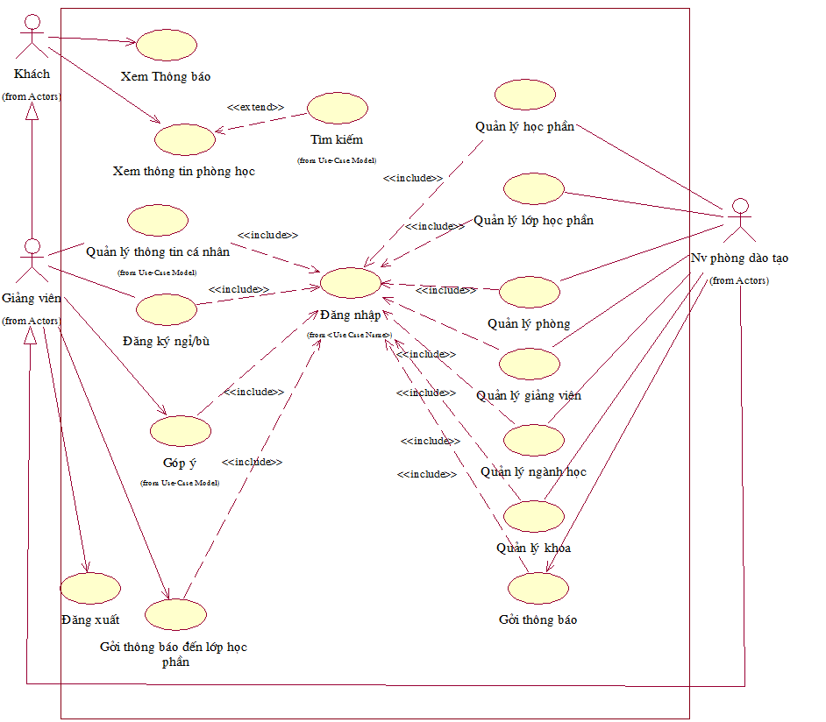

* + 1. **Sơ đồ use-case của tác nhân là Khách**

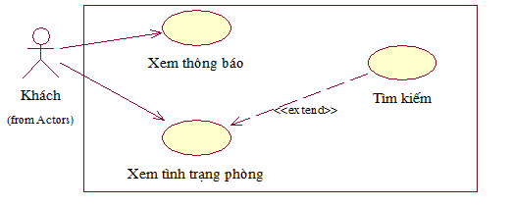

* + 1. **Sơ đồ use-case của tác nhân là Giảng viên**

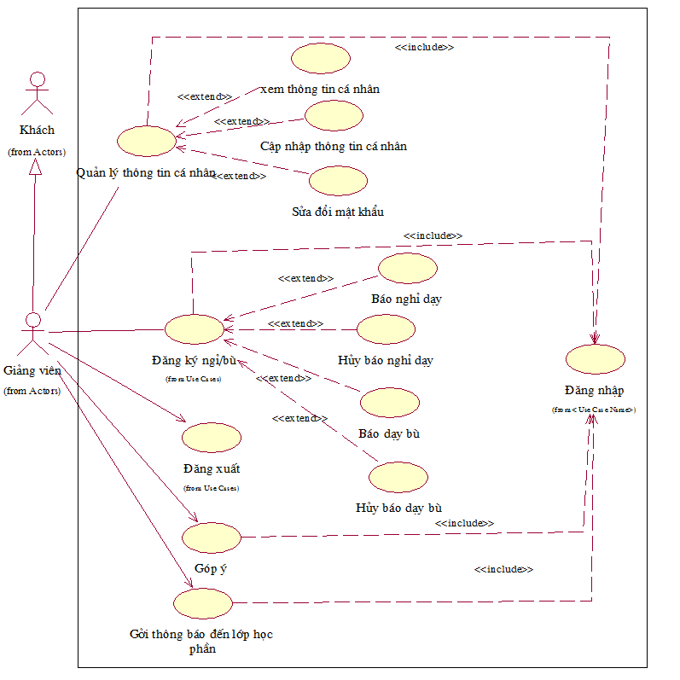

* + 1. **Sơ đồ use-case của tác nhân là Nv phòng đào tạo**

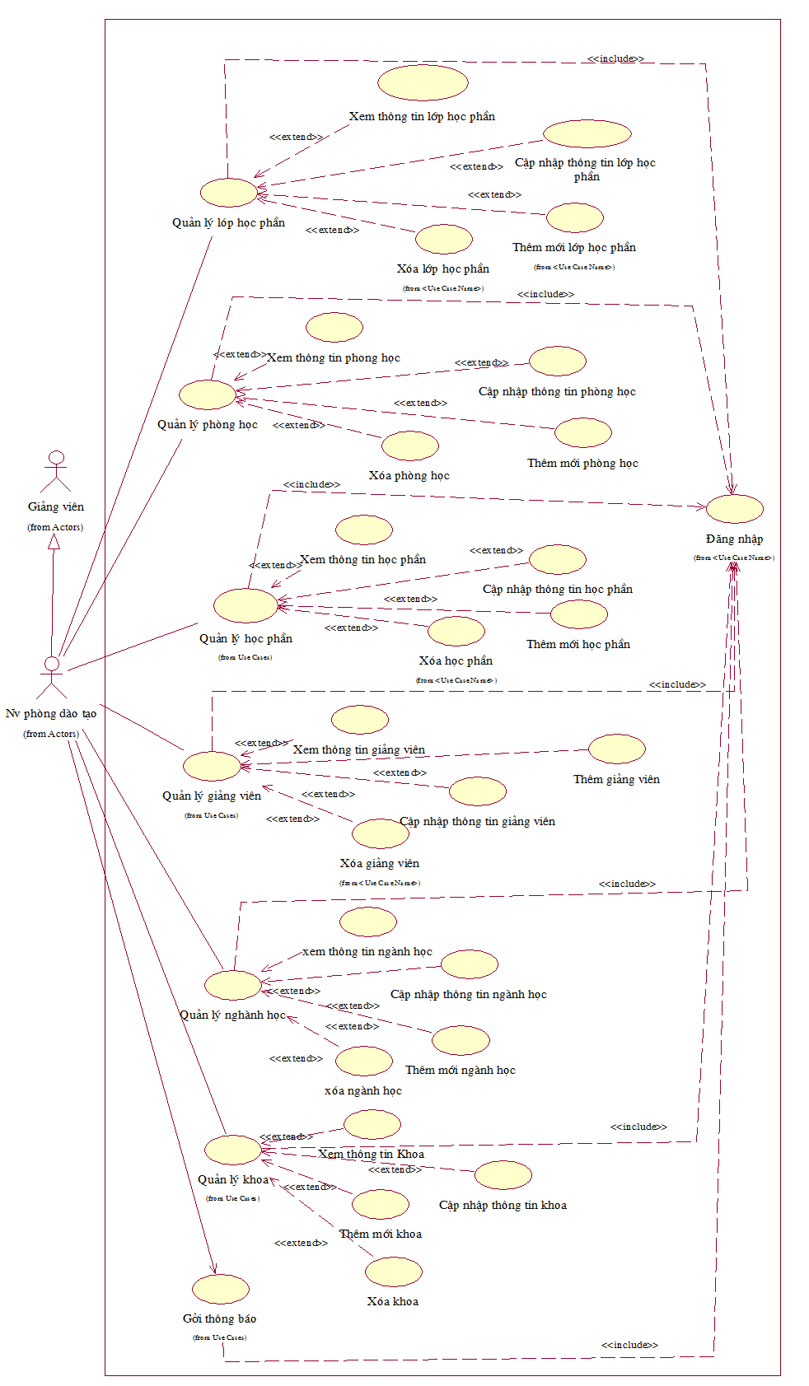

* 1. **Đặc tả use case**
     1. **Báo nghỉ dạy**

|  |  |
| --- | --- |
| **Tên use case** | Báo nghỉ |
| **Tác nhân** | Giảng viên |
| **Mô tả ngắn** | Use case này cho phép giảng viên thông báo ngỉ lớp học phần |
| **Hành động chính** | 1. giảng viên chọn mục “báo nghỉ/bù”  2. Hệ thống hiển thị trang “Báo nghỉ/bù”  3. Chọn lớp học phần muốn báo ngỉ  4. nhấn nút báo ngỉ.  5.nhập thông tin trong trang báo ngỉ/bù  6. nhấn nút lưu dữ liệu  7.chọn xác nhận lưu trên bảng thông báo. |
| **Hành động phụ** |  |
| **Điều kiện ưu tiên** | Giản viên phải đăng nhập thành công vào hệ thống |
| **Yêu cầu đặc biệt** | Giao diện thân thiện với người sử dùng  Tốc độ hiển thị lưới dữ liệu dưới 3s, load trang dưới 5s... |

* + 1. **Đăng ký dạy bù**

|  |  |
| --- | --- |
| **Tên use case** | Báo bù |
| **Tác nhân** | Giảng viên |
| **Mô tả ngắn** | Use case này cho phép giảng viên thông báo học bù những lớp học phần đã báo nghỉ |
| **Hành động chính** | 1. giảng viên chọn mục “báo nghỉ/bù”  2. Hệ thống hiển thị trang “Báo nghỉ/bù”  3. Chọn lớp học phần muốn báo bù  4.Hê thống hiển thị trang chi tiết báo ngỉ  5.Nhập thông tin.  6. chọn phòng dạy bù  7. nhấn nút lưu dữ liệu  7.chọn xác nhận lưu trên bảng thông báo. |
| **Hành động phụ** |  |
| **Điều kiện ưu tiên** | Giản viên phải đăng nhập thành công vào hệ thống |
| **Yêu cầu đặc biệt** | Giao diện thân thiện với người sử dùng  Tốc độ hiển thị lưới dữ liệu dưới 3s, load trang dưới 5s... |

* + 1. **Hủy báo nghỉ**

|  |  |
| --- | --- |
| **Tên use case** | Hủy báo ngỉ |
| **Tác nhân** | Giảng viên |
| **Mô tả ngắn** | Use case này cho phép giảng viên hủy báo ngỉ cho những lớp học phần đã báo nghỉ |
| **Hành động chính** | 1. giảng viên chọn mục “báo nghỉ/bù”  2. Hệ thống hiển thị trang “Báo nghỉ/bù”  3. Chọn lớp học phần muốn hủy báo nghỉ  4.Hê thống hiển thị trang chi tiết hủy báo ngỉ.  6. chọn lượt hủy báo ngỉ  7. nhấn nút hủys |
| **Hành động phụ** |  |
| **Điều kiện ưu tiên** | Giản viên phải đăng nhập thành công vào hệ thống |
| **Yêu cầu đặc biệt** | Giao diện thân thiện với người sử dùng  Tốc độ hiển thị lưới dữ liệu dưới 3s, load trang dưới 5s... |

* + 1. **Hủy báo bù**

|  |  |
| --- | --- |
| **Tên use case** | Hủy báo bù |
| **Tác nhân** | Giảng viên |
| **Mô tả ngắn** | Use case này cho phép giảng viên hủy báo bù cho những lớp học phần đã báo bù |
| **Hành động chính** | 1. giảng viên chọn mục “báo nghỉ/bù”  2. Hệ thống hiển thị trang “Báo nghỉ/bù”  3. Chọn lớp học phần muốn hủy báo bù  4.Hê thống hiển thị trang chi tiết hủy báo bù.  6. chọn lượt hủy báo bù  7. nhấn nút hủys |
| **Hành động phụ** |  |
| **Điều kiện ưu tiên** | Giản viên phải đăng nhập thành công vào hệ thống |
| **Yêu cầu đặc biệt** | Giao diện thân thiện với người sử dùng  Tốc độ hiển thị lưới dữ liệu dưới 3s, load trang dưới 5s... |

* + 1. **Đăng nhập hệ thống**

|  |  |
| --- | --- |
| **Tên use case** | Đăng nhập hệ thống |
| **Tác nhân** | Giảng viên |
| **Mô tả ngắn** | Use case này cho phép giảng viên đăng nhập vào hệ thống |
| **Hành động chính** | 1. Giảng viên chọn mục “Đăng nhập”  2. Hệ thống hiển thị trang “Đăng nhập”  3. Giảng viên nhập tên đăng nhập và mật khẩu và nhấn nút “Đăng nhập”  4. Hệ thống sẽ kiểm tra tên đăng nhập và mật khẩu có hợp lệ hay không?  6. Nếu sai tên đăng nhập hoặc mật khẩu hệ thống sẽ thông báo cho người dùng  7. Đăng nhập thành công nếu tên đăng nhập và mật khẩu hợp lệ |
| **Hành động phụ** | 8.1. Thông tin đăng nhập không được để trống. |
| **Điều kiện ưu tiên** |  |

* + 1. **Cập nhập thông tin cá nhân**

|  |  |
| --- | --- |
| **Tên use case** | Cập nhập thông tin cá nhân |
| **Tác nhân** | Giảng viên |
| **Mô tả ngắn** | Use case này cho phép người dùngthay đổi thông tin cá nhân. |
| **Hành động chính** | 1. Giảng viên chọn mục “Cá nhân”  2. Hệ thống hiển thị trang “cá nhân” với các thông tin của user.  3. Giảng viên chọn thay đổi thông tin cá nhân  4. Hệ thống hiển thị trang “Thay đổi thông tin”  5. Giảng viên nhập các thông tin cần chỉnh sửa.  6. Chọn “cập nhập” để xác nhận chỉnh sửa  7. Hệ thống sẽ lưu thông tin đã chỉnh sửa của giảng viên.  3. Giảng viên chọn thay đổi mật khẩu.  4. Hệ thống hiển thị trang “Thay đổi mật khẩu”  5.Nhập mật khẩu mới và mật khẩu cũ.  6. Chọn “Cập nhập” để xác nhận chỉnh sửa mật khẩu  7. Hệ thống lưu mật khẩu đã chỉnh sửa |
| **Hành động phụ** | Các thông tin không được bỏ trống. |
| **Điều kiện ưu tiên** | Giảng viên phải đăng nhập hệ thống |

* 1. **Sơ đồ tuần tự**
     1. **Sơ đồ tuần tự cho chức năng báo nghỉ**

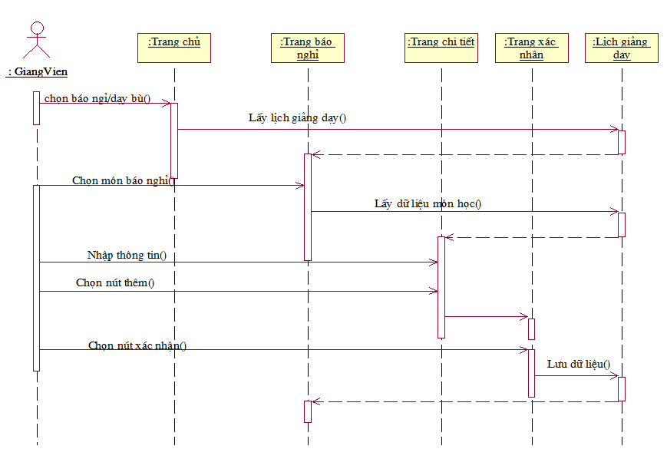

* + 1. **Sơ đồ tuần tự cho chức năng báo dạy bù**

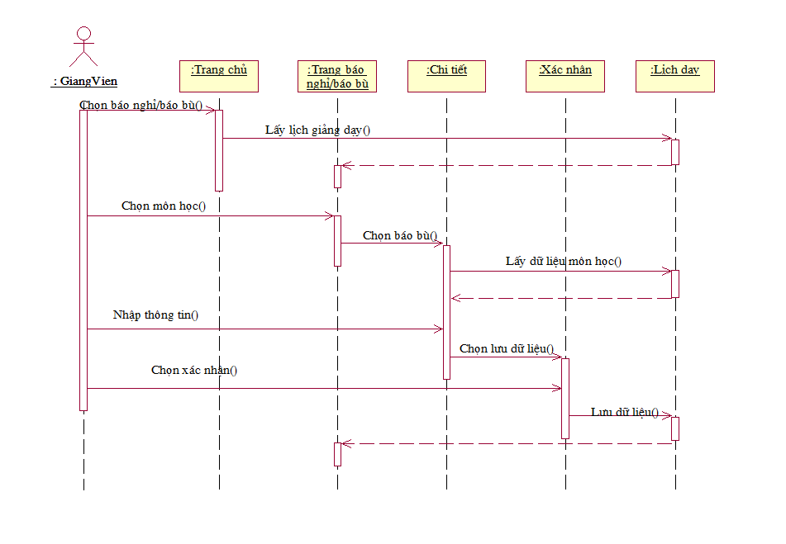

* + 1. **Sơ đồ tuần tự cho chức năng hủy báo nghỉ dạy**

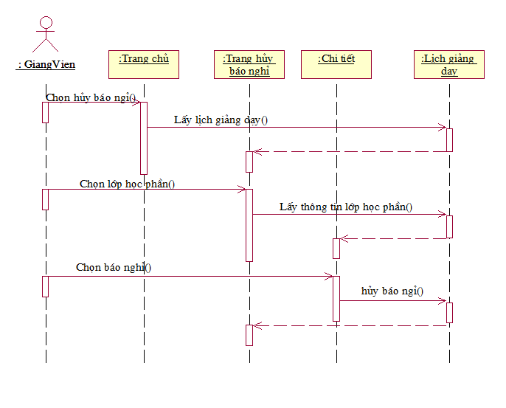

* + 1. **Sơ đồ tuần tự cho chức năng hủy báo dạy bù**

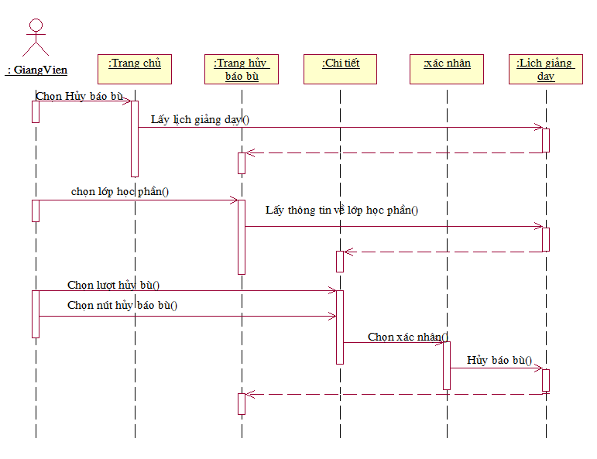

* 1. **Sơ đồ class**

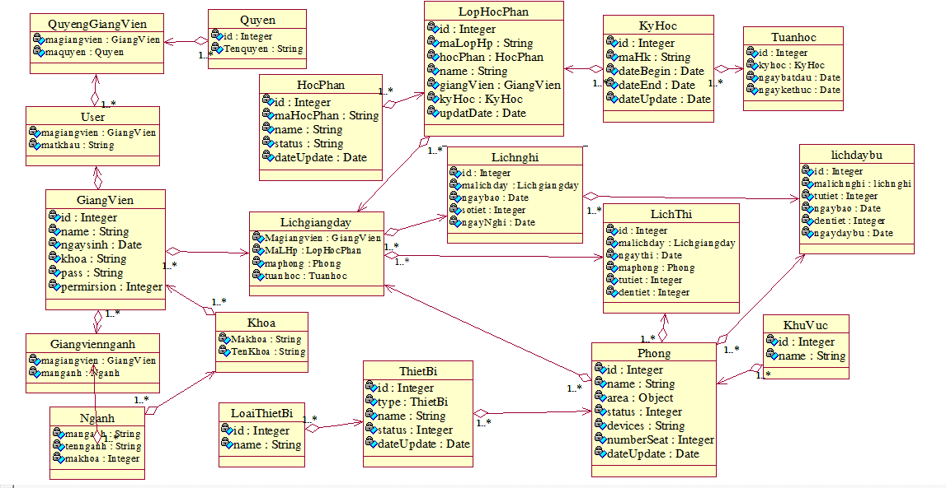

* 1. **Sơ đồ quan hệ giữa các bảng**

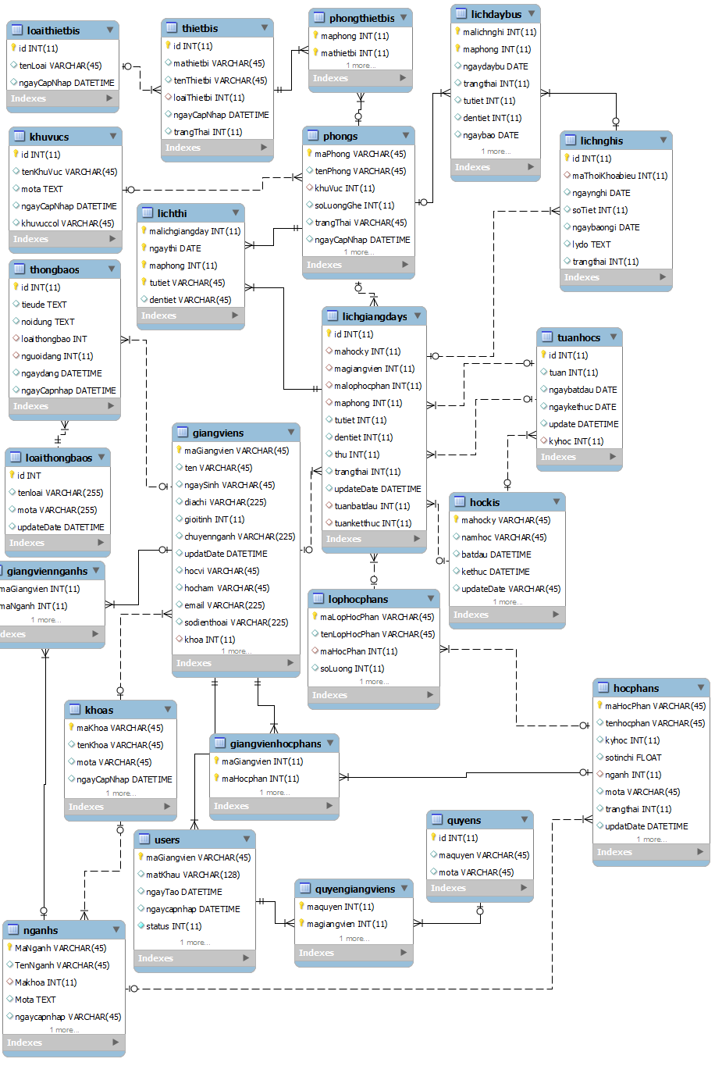

* 1. **Từ điển dữ liệu**

Bảng 2‑1: Từ điển dữ liệu

|  |  |  |
| --- | --- | --- |
| **STT** | **Tên Bảng** | **Diễn giải** |
| 1 | hocphans | Học phần – lưu thông tin học phần |
| 2 | lophocphans | Lớp học phần – lưu thông tin lớp học phần |
| 3 | lichgiangdays | Lịch giảng dạy – lưu thông tin lịch dạy |
| 4 | phongs | Phòng – lưu thông tin phòng |
| 5 | khuvucs | Khu vực – lưu thông tin khu vực |
| 6 | phongthietbis | Phòng thiết bị – lưu mã phòng và mã thiết bị |
| 7 | thietbis | Thiết bị – lưu thông tin thiết bị |
| 8 | loaithietbis | Loại thiết bị – lưu thông tin loại thiết bị |
| 9 | lichdaybus | Lịch dạy bù – lưu thông tin dạy bù |
| 10 | lichnghis | Lịch nghỉ – lưu thông tin nghỉ |
| 11 | lichthis | Lịch thi – lưu thông tin thi |
| 12 | tuanhocs | Tuần học – lưu thông tin tuần học |
| 13 | hockis | Học kì – lưu thông tin học kì |
| 14 | khoas | Khoa – lưu thông tin khoa |
| 15 | nganhs | Ngành – lưu thông tin ngành |
| 16 | thongbaos | Thông báo – lưu thông tin thông báo |
| 17 | giangvien | Giảng viên – lưu thông tin giảng viên |
| 18 | giangviennganhs | Giảng viên ngành – lưu mã giảng viên và mã ngành |
| 19 | giangvienhocphans | Giảng viên học phần – lưu mã giảng viên và mã học phần |
| 20 | users | User – lưu thông tin người dùng |
| 21 | quyengiangviens | Quyền giảng viên – lưu thông tin quyền giảng viên |
| 22 | quyens | Quyền – lưu thông tin phân quyền sử dụng hệ thống |
| 23 | loaithongbaos | Loại thông báo: lưu loại thông báo trong hệ thống |

* 1. **Thiết kế hệ thống**

Bảng 2‑1: hocphans

|  |  |  |
| --- | --- | --- |
| **STT** | **Thuộc tính** | **Mô tả** |
| 1 | maHocPhan | Là thuộc tính khóa |
| 2 | Tenhocphan | Tên học phần |
| 3 | Kyhoc | Kỳ học |
| 4 | Sotinchi | Số tín chỉ |
| 5 | Nganh | Ngành học |
| 6 | Mota | Mô tả |
| 7 | Trangthai | Trạng thái học phần |
| 8 | Status | Trạng thái của học phần |
| 9 | updatDate | Ngày cập nhật thông tin học phần |

Bảng 2‑2: lophocphans

|  |  |  |
| --- | --- | --- |
| **STT** | **Thuộc tính** | **Mô tả** |
| 1 | maLopHocPhan | Là thuộc tính khóa |
| 2 | tenLopHocPhan | Tên lớp học phần |
| 3 | maHocPhan | Mã học phần |
| 4 | soLuong | Số lượng sinh viên |

Bảng 2‑3: lichgiangdays

|  |  |  |
| --- | --- | --- |
| **STT** | **Thuộc tính** | **Mô tả** |
| 1 | Id | Là thuộc tính khóa |
| 2 | Mahocky | Tên diễn đàn con |
| 3 | Magiangvien | Ngày tạo diễn đàn con |
| 4 | Malophocphan | Ngày chỉnh sửa diễn đàn con |
| 5 | Maphong | Mã người sử dụng tạo diễn đàn con |
| 6 | Tutiet | Từ tiết bắt đầu học phần |
| 7 | Dentiet | Đến tiết kết thúc học phần |
| 8 | Thu | Thứ |
| 9 | Trangthai | Trạng thái lịch |
| 10 | Tuanbatdau | Tuần bắt đầu học phần |
| 11 | Tuanketthuc | Tuần kết thúc học phần |
| 12 | updateDate | Ngày cập nhật thông tin lịch |

Bảng 2‑4: phongs

|  |  |  |
| --- | --- | --- |
| **STT** | **Thuộc tính** | **Mô tả** |
| 1 | maPhong | Là thuộc tính khóa |
| 2 | tenPhong | Tên phòng |
| 3 | khuVuc | Khu vực của phòng |
| 4 | soLuongGhe | Số lượng chỗ ngồi trong phòng |
| 5 | trangThai | Trạng thái phòng |
| 6 | ngayCapNhap | Ngày cập nhật thông tin phòng |

Bảng 2‑5: khuvucs

|  |  |  |
| --- | --- | --- |
| **STT** | **Thuộc tính** | **Mô tả** |
| 1 | id | Là thuộc tính khóa |
| 2 | tenKhuVuc | Tên khu vực |
| 3 | mota | Mô tả khu vực |
| 4 | khuvuccol |  |
| 7 | ngayCapNhap | Ngày cập nhật thông tin khu vực |

Bảng 2‑6: phongthietbis

|  |  |  |
| --- | --- | --- |
| **STT** | **Thuộc tính** | **Mô tả** |
| 1 | id | Là thuộc tính khóa |
| 2 | mathietbi | Mã thiết bị |
| 3 | tenThietbi | Tên thiết bị |
| 4 | loaiThietbi | Loại thiết bị |
| 5 | trangThai | Trạng thái thiết bị |
| 6 | ngayCapNhap | Ngày cập nhật thông tin thiết bị |

Bảng 2‑7: thietbis

|  |  |  |
| --- | --- | --- |
| **STT** | **Thuộc tính** | **Mô tả** |
| 1 | mathietbi | Là thuộc tính khóa |
| 2 | tenThietbi | Tên thiết bị |
| 3 | loaiThietbi | Loại thiết bị |
| 4 | trangThai | Trạng thái thiết bị |
| 5 | ngayCapNhap | Ngày cập nhật thông tin thiết bị |

Bảng 2‑8: loaithietbis

|  |  |  |
| --- | --- | --- |
| **STT** | **Thuộc tính** | **Mô tả** |
| 1 | id | Là thuộc tính khóa |
| 2 | tenLoai | Tên loại thiết bị |
| 3 | ngayCapNhap | Ngày cập nhật thông tin loại thiết bị |

Bảng 2‑9: lichnghis

|  |  |  |
| --- | --- | --- |
| **STT** | **Thuộc tính** | **Mô tả** |
| 1 | id | Là thuộc tính khóa |
| 2 | maThoiKhoabieu | Mã lịch dạy |
| 3 | ngaynghi | Ngày dạy bù |
| 4 | soTiet | Số tiết nghỉ |
| 5 | ngaybaongi | Ngày báo nghỉ |
| 6 | lydo | Lý do nghỉ |
| 7 | trangthai | Trạng thái lịch |

Bảng 2‑10: lichdaybus

|  |  |  |
| --- | --- | --- |
| **STT** | **Thuộc tính** | **Mô tả** |
| 1 | malichnghi | Là thuộc tính khóa |
| 2 | maphong | Mã phòng đăng ký dạy bù |
| 3 | ngaydaybu | Ngày dạy bù |
| 4 | tutiet | Tiết bắt đầu học |
| 5 | dentiet | Tiết kết thúc học |
| 6 | ngaybao | Ngày báo dạy bù |
| 7 | trangthai | Trạng thái lịch dạy bù |

Bảng 2‑11: lichthis

|  |  |  |
| --- | --- | --- |
| **STT** | **Thuộc tính** | **Mô tả** |
| 1 | malichgiangday | Là thuộc tính khóa |
| 2 | ngaythi | Ngày thi |
| 3 | maphong | Mã phòng |
| 4 | tutiet | Tiết bắt đầu thi |
| 5 | dentiet | Tiết kết thúc thi |

Bảng 2‑12: hockis

|  |  |  |
| --- | --- | --- |
| **STT** | **Thuộc tính** | **Mô tả** |
| 1 | mahocky | Là thuộc tính khóa |
| 2 | namhoc | Năm học |
| 3 | batdau | Ngày bắt đầu học kỳ |
| 4 | kethuc | Ngày kết thúc học kỳ |
| 5 | updateDate | Ngày cập nhật thông tin học kỳ |

Bảng 2‑13: tuanhocs

|  |  |  |
| --- | --- | --- |
| **STT** | **Thuộc tính** | **Mô tả** |
| 1 | id | Là thuộc tính khóa |
| 2 | tuan | Năm học |
| 3 | ngaybatdau | Ngày bắt đầu học kỳ |
| 4 | ngaykethuc | Ngày kết thúc học kỳ |
| 5 | kyhoc | Mã kỳ học |
| 6 | updateDate | Ngày cập nhật thông tin học kỳ |

Bảng 2‑14: khoas

|  |  |  |
| --- | --- | --- |
| **STT** | **Thuộc tính** | **Mô tả** |
| 1 | maKhoa | Là thuộc tính khóa |
| 2 | tenKhoa | Tên khoa |
| 3 | mota | Mô tả |
| 4 | ngayCapNhap | Ngày cập nhật thông tin khoa |

Bảng 2‑15: nganhs

|  |  |  |
| --- | --- | --- |
| **STT** | **Thuộc tính** | **Mô tả** |
| 1 | MaNganh | Là thuộc tính khóa |
| 2 | TenNganh | Tên ngành |
| 3 | Makhoa | Mã khoa |
| 4 | Mota | Mô tả |
| 5 | ngaycapnhap | Ngày cập nhật thông tin ngành |

Bảng 2‑16: giangviens

|  |  |  |
| --- | --- | --- |
| **STT** | **Thuộc tính** | **Mô tả** |
| 1 | maGiangvien | Là thuộc tính khóa |
| 2 | ten | Tên giảng viên |
| 3 | ngaySinh | Ngày sinh |
| 4 | diachi | Địa chỉ |
| 5 | gioitinh | Giới tính |
| 6 | chuyennganh | Chuyên ngành |
| 7 | hocvi | Học vị |
| 8 | hocham | Học hàm |
| 9 | email | Email |
| 10 | sodienthoai | Số điện thoại |
| 11 | khoa | Khoa |

Bảng 2‑17: giangviennganhs

|  |  |  |
| --- | --- | --- |
| **STT** | **Thuộc tính** | **Mô tả** |
| 1 | maGiangvien | Mã giảng viên |
| 2 | maNganh | Mã ngành ngành |

Bảng 2‑18: giangvienhocphans

|  |  |  |
| --- | --- | --- |
| **STT** | **Thuộc tính** | **Mô tả** |
| 1 | maGiangvien | Mã giảng viên |
| 2 | maHocphan | Mã học phần |

Bảng 2‑19: thongbaos

|  |  |  |
| --- | --- | --- |
| **STT** | **Thuộc tính** | **Mô tả** |
| 1 | id | Là thuộc tính khóa |
| 2 | tieude | Tiêu đề |
| 3 | noidung | Nội dung |
| 4 | nguoidang | Người viết |
| 5 | ngaydang | Ngày viết thông báo |
| 6 | ngayCapnhap | Ngày cập nhật thông báo |

Bảng 2‑20: users

|  |  |  |
| --- | --- | --- |
| **STT** | **Thuộc tính** | **Mô tả** |
| 1 | maGiangvien | Là thuộc tính khóa |
| 2 | matKhau | Mật khẩu |
| 3 | ngayTao | Ngày tạo thành viên |
| 4 | status | Trạng thái hoạt động |
| 5 | ngaycapnhap | Ngày cập nhật |

Bảng 2‑21: quyens

|  |  |  |
| --- | --- | --- |
| **STT** | **Thuộc tính** | **Mô tả** |
| 1 | id | Là thuộc tính khóa |
| 2 | maquyen | Mã quyền |
| 3 | mota | Mô tả |

Bảng 2‑22: quyengiangviens

|  |  |  |
| --- | --- | --- |
| **STT** | **Thuộc tính** | **Mô tả** |
| 1 | maquyen | Mã quyền |
| 2 | magiangvien | Mã giảng viên |

Bảng 2‑23: loaithongbaos

|  |  |  |
| --- | --- | --- |
| **STT** | **Thuộc tính** | **Mô tả** |
| 1 | id | Mã loại thông báo |
| 2 | tenloai | Tên loại thông báo |
| 3 | mota | Mô tả thông tin |
| 4 | updateDate | Ngày cập nhập |

# Chương 3. XÂY DỰNG CHƯƠNG TRÌNH

* 1. **Thiết lập môi trường phát triển**
     1. **Yêu cầu hệ thống**

Ứng dụng đăng ký nghỉ, đăng ký dạy bù sử dụng ngôn ngữ PHP, Frame work CakePHP, hệ quản trị cơ sở dữ liệu MySQL, hoạt động trên hệ điều hành windows và hệ điều hành Android.

Công cụ yêu cầu:

* Máy chủ ứng dụng “Xampp”
* Cơ sở dữ liệu MySQL
* Frame work CakePHP 2.0 trở lên
* Điện thoại chạy hệ điều hành Android 4.2.2 trở lên.
  1. **Xây dựng chương trình**
     1. **Giao diện trang chủ**
     2. **Giao diện trang xem lớp học phần**
     3. **Giao diện trang báo nghỉ dạy**
     4. **Giao diện trang đăng ký dạy bù**

# Chương 4. KẾT LUẬN VÀ HƯỚNG PHÁT TRIỂN

* 1. **Kết luận**
     1. **Về mặt lí thuyết**
* Tìm hiểu về hệ thống quản lý giảng viên và đăng ký dạy bù, nghỉ dạy …
* Qua việc nghiên cứu, tìm hiểu về công nghệ và ngôn ngữ lập trình giúp em phần nào nắm được cách thức hoạt động của mô hình MVC từ đó ứng dụng cho những ngôn ngữ lập trình khác.
* Biết cách phân tích, thiết kế hệ thống, nắm được cách hoạt động của một hệ thống quản lý.
* Biết cách triển khai ứng dụng thực tế trên mạng internet.
  + 1. **Về mặt thực nghiệm**
* Hệ thống cơ bản đã giải quyết được các yêu cầu đặt ra trong phần phân tích hệ thống.
* Cho phép người dùng có thể học tập một cách trực quan đáp ứng nhu cầu học tập và giải trí của người dùng.
  1. **Hạn chế**
* Do khả năng có hạn nên em chỉ làm được một số chức năng cơ bản bản của một hệ thống hỗ trợ học tập trực tuyến.
* Một vài giao diện, các thao tác của người dùng đối với website chưa nhất quán, hợp lý.
* Các chức năng của trang web chưa đầy đủ, cơ sở dữ liệu và các chức năng chỉ do người viết tự nghĩ ra chứ chưa thực tế hóa.
* Hệ thống chưa thật sự lớn và phong phú
* Chưa giải quyết tốt vấn đề tư vấn trực tuyến, chức năng diễn đàn
* Các đoạn code chưa tinh chỉnh, bố trí trình bày code còn khó hiểu.
  1. **Hướng phát triển**
* Hoàn thiện các chức năng của hệ thống.
* Tìm hiểu tính năng bảo mật cho hệ thống
* Thêm các chức năng trực tuyến như trò chuyện trực tiếp giữa giáo viên và giáo vụ quản lý.
* Hỗ trợ việc in ấn trong web.
* Tinh chỉnh giao diện bắt mắt và thân thiện hơn với người dùng.
  1. **Những bài học rút ra từ việc thực hiện đồ án**
* Phải tìm hiểu, nghiên cứu thật kĩ các tài liệu, hệ thống liên quan đến đề tài từ đó phân tích tạo cơ sở dữ liệu phù hợp.
* Biết được cách thức hoạt động của một hệ thống quản lý nói chung và hệ thống quản lý phòng học Trường Đại học Bách Khoa nói riêng. Chẳng hạn như: http:// .
* Phần nào hiểu thêm về công tác quản lý.
* Dựa vào đề tài này có thể xây dựng được một hệ thống quản lý tương tự.

# TÀI LIỆU THAM KHẢO

**Tài liệu website mạng**

[1] <http://vi.wikipedia.org/wiki/PHP>

[2] <http://lmt.com.vn/home/php/php-tool/353-gioi-thieu-php-framework.html>

[3] <http://www.cakephpviet.com/posts/view/1/cakephp-la-gi-.html>

[4] www.cakephpviet.com/posts/view/2/mo-hinh-mvc-cua-cakephp.html

[5] <http://vi.wikipedia.org/wiki/MySQL>

[6] <http://www.qhonline.info>

[7] <http://book.cakephp.org/2.0/en/index.html>

[8] <http://simplehtmldom.sourceforge.net/>

[9] <http://www.startutorial.com/articles/view/build-a-forum-with-cakephp-part-1>

[10]<http://www.php.net/manual/en/funcref.php>

[11]http://ungdungtot.com/gioi-thieu-ve-he-dieu-hanh-android.html

**Tài liệu tiếng Việt**